|  |  |  |
| --- | --- | --- |
| ***TOUTES*** *les classes de* ***Seconde***  ***SAUF Seconde 7*** | **DEVOIR SURVEILLE DE** | Jeudi 16 décembre 2021 |
| ***NOM****:* | **MATHEMATIQUES** | Durée : 1 heure |
| **Prénom :** | **n° 3** | ***Calculatrice autorisée*** |

La qualité de la rédaction, la clarté d’expression et la précision des raisonnements entreront

pour une part importante dans l’appréciation des résultats.

Toutes les réponses devront être justifiées (sauf instruction contraire).

**Exercice 1** (7,5 *points*)

Entourer la bonne réponse sur l’énoncé. Aucune justification n’est demandée.

Une absence de réponse ou une mauvaise réponse n'enlève pas de point. Une bonne réponse rapporte $0,75$ point.

|  |  |  |  |  |
| --- | --- | --- | --- | --- |
|  |  | **Réponse A** | **Réponse B** | **Réponse C** |
| **1.** | $$\left[3 ;10\right]∩[7 ;12[ =$$ | $$[3 ;12[$$ | $$[3 ;7]$$ | $$[7 ;10]$$ |
| **2.** | $$]-∞ ;10]∪[10 ;+∞[=$$ | $$\{10\}$$ | $$R$$ | $$Ø$$ |
| **3.** | $$]-2 ;4[ ∩\left[4 ;12\right]=$$ | $$ø$$ | $$\{4\}$$ | $$]-2;12]$$ |
| **4.** | $$\left[-3;-2\right]∪ ]-1;8]=$$ | $$[-3 ;8]$$ | Il n’est pas possible de simplifier l’écriture. | $$[-2;-1[$$ |
| **5.** | Si $0≤x≤3$ et $1,1≤y≤2$ alors : | $$1,1≤x+y≤3$$ | $$0≤x+y≤2$$ | $$1,1≤x+y≤5$$ |
| **6.** | Si $2≤x≤4$ et $5≤y≤6$ alors : | $$12≤x+2y≤16$$ | $$14≤x+2y≤20$$ | $$9≤x+2y≤14$$ |
| **7.** | L’ensemble des réels tels que $2<x≤5$ s’écrit aussi : | $$x∈\left[3 ;5\right]$$ | $$x∈ ]2 ;5[$$ | $$x∈ ]2 ;5]$$ |
| **8.** | L’ensemble des réels tels que $x≤5$ s’écrit aussi : | $$x∈ ]-∞ ;5]$$ | $$x∈[5 ;+∞[$$ | $$x∈ ]-∞ ;-5[$$ |
| **9.** | L’ensemble des solutions de l’inéquation $4x+7 ≥2x-5$ est : | $$S= ]-∞ ;-6 ]$$ | $$S=]-6 ;+∞ [$$ | $$S=[-6 ;+∞ [$$ |
| **10.** | L’ensemble des solutions de l’inéquation $2\left(x-5\right)>4x+10$ est : | $$S= ]-∞ ;-7,5 [$$ | $$S= ]-∞ ;-10 [$$ | $$S= ]-10 ;+∞ [$$ |

**Exercice 2** (12,5 *points*)

Julie souhaite coudre une pochette en patchwork avec quatre tissus différents.

Voici la figure rectangulaire qu’elle utilise comme patron pour préparer les différents morceaux de tissus.

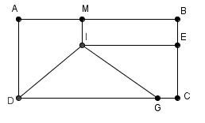

Elle n’a pas encore décidé à quelle distance placer le point $E$ du point $B$ pour optimiser l’utilisation de son morceau de tissu.

On appelle $x$ la longueur $BE$.

Le quadrilatère $MBEI$ est un rectangle.

Le quadrilatère $AMID$ est un trapèze rectangle.

$[AB]$ mesure $40 cm$, $[AM]$ mesure $16 cm$, $[BC]$ mesure $20 cm$ et $[GC]$ mesure $5 cm$.

**PARTIE 1**

1. A quel intervalle $x$ peut-il appartenir?

**Julie souhaite utiliser autant de tissu pour la partie $MBEI$ que pour la partie $AMID$.**

1. Montrer que l’aire du trapèze rectangle $AMID$, en $cm²$, en fonction de $x$, peut s’écrire sous la forme : $A_{AMID}=8x+160$.

**RAPPEL** :

$$aire d^{'}un trapèze=\frac{(b+B)×h}{2}$$

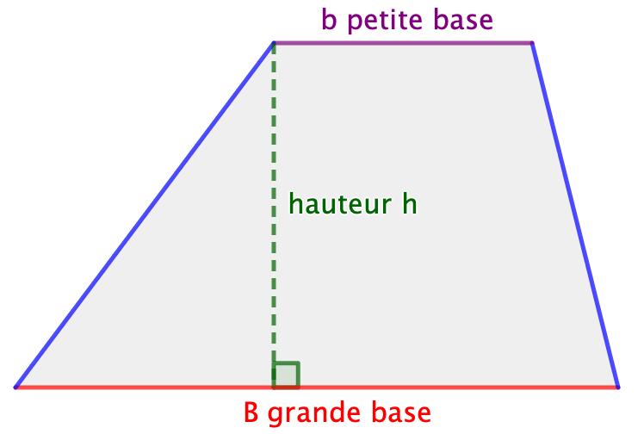

1. Déterminer l’aire du rectangle $MBEI$, en $cm²$, en fonction de $x$.
2. En résolvant l’équation : $8x+160=24x$, déterminer la valeur de $x$ qui permettra de respecter le souhait de Julie pour ces deux parties de tissu.

**Julie a trouvé un tissu qui lui plaît et qu’elle veut absolument utiliser pour la partie $DIG$ de son patchwork.**

**Elle ne dispose que de $180 cm²$ de ce tissu.**

1. Montrer que, pour déterminer l’ensemble des valeurs de $x$ qui permettront d’avoir une surface inférieure ou égale à $180 cm²$ pour le triangle $DIG$, Julie peut résoudre l’inéquation :
$$\frac{\left(20-x\right)×35}{2}≤180.$$

2. Julie peut-elle à la fois utiliser le tissu qui lui plaît pour la partie $DIG$ et utiliser autant de tissu pour la partie $MBEI$ que pour la partie $AMID$ ?

**PARTIE 2**

Julie va acheter des perles pour décorer sa pochette.

L’algorithme suivant permet de calculer le prix à payer, en euros $p$, et de l’afficher à la personne qui commande en fonction du nombre $x$ de perles :

|  |
| --- |
| Saisir $x$ Si $x≤50$ Alors $p←0,15×x$   Sinon $p←0,10×x$   Fin Si  Afficher $p$ |

1. A partir de combien de perles le prix est-il différent ? Quels sont les tarifs appliqués ?
2. Combien paiera Julie si elle commande :
3. $45$ perles ?
4. $60$ perles ?
5. La boutique en ligne facture des frais d’envoi selon le coût de la marchandise achetée. Ces frais s’élèvent à $5,50 €$ pour une commande de moins de $10 €$ et gratuits sinon.

Réécrire et modifier l’algorithme précédent, pour qu’il affiche en sortie le montant total de la commande frais d’envoi inclus.